سلام علیکم
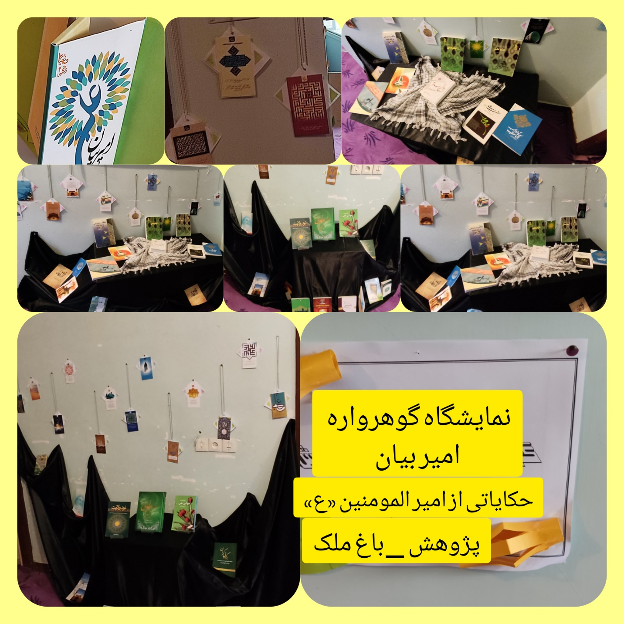
با احترام به استحضار می رساندبه مناسبت شهادت مولا علی «علیه السلام »نمایشگاه گوهر واره امیر بیان با محوریت حکایات واحادیث ایشان ومعرفی کتبی با محوریت سیره علوی در سالن مدرسه علمیه جهت بهره مندی طلاب از فرهنگ ناب سیره علوی برگزار گردید.

